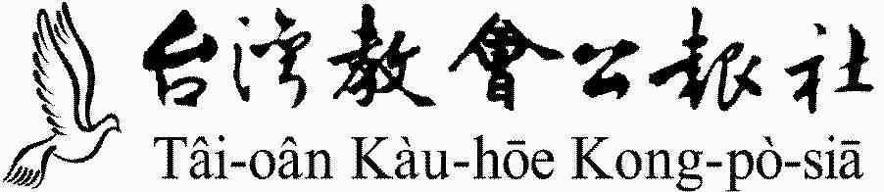
2025手抄活動──台灣府城教會報第一張
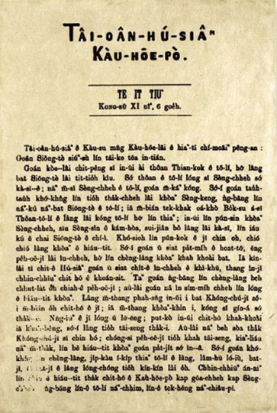
- 活動主旨
今年是台灣基督長老教會在台宣教160週年，也是《台灣教會公報》發行140年。

1865年，蘇格蘭宣教師陸續來到台灣，不僅傳福音，也教台灣人識字、接受教育。1885年巴克禮牧師創辦了台灣第一份報紙《Tâi-oân-hú-siâⁿ Kàu-hōe-pò 》《台灣府城教會報》，除了傳遞教會消息、教導聖經，更啟迪人心，改變人的生命。

去年手抄活動抄寫《台灣教會公報》創刊號獲得迴響，特別是以白話字書寫的台灣第一份報紙，讓人重新看見母語記錄與傳承的重要。今年設定同樣的抄寫主題，盼我們再次回顧宣教師對文字工作的貢獻，讓百年前的諄諄善誘，持續發揮影響力，也透過抄寫，一起將母語找回來！

- 收件時間
2025年7月19日～9月19日（五）止
以郵戳或收件日期為憑

- 抄寫內容
《台灣府城教會報》創刊號 第一張
白話字、漢羅、華文…語言不拘，以自己的母語翻譯亦可。
抄寫範本請見第3～5頁

四、抄寫格式
抄寫工具：請統一使用A4紙張，直／橫式不限；書寫筆不拘。
※請勿在作品正面書寫姓名。
※聯絡資料（姓名、電話、地址、所屬單位）請寫於作品背面。

五、交件方式
(1)就近交至公報社書房：台北、台中、台南、高雄書房
(2)郵寄：701003台南市東區青年路334號／手抄活動 收

作品經確認符合規格後，即擁有參加資格，可參與抽獎及評選活動。
作品不論入選與否，概不退件；如需退件，請自附回郵信封。

六、獎勵辦法
（1）榮譽榜：凡參與抄寫且內容符合者，名單將刊登《台灣教會公報》以資鼓勵。
（2）抽獎
    - 【普獎30名】每人可獲得台灣第一份報紙典藏紀念資料夾。
    - 【特別獎15名】每人可獲得紀念杯墊2入組、繪本《台灣宣教第一人：馬雅各的故事》1本，總價值620元。
    - 【巴克禮紀念獎3名】內含《台灣教會公報》創刊140週年限量典藏紀念筆記本1本、巴克禮紀念筆1支、甘為霖紀念筆1支、台灣第一台印刷機帆布袋1個、白話字主禱文木雕1座、1865紀念原木托盤組、公報社書房圖書禮券1500元，總價值13020元
    - 【團體獎】凡12人以上共同參與抄寫之單位團體，除公告榮譽榜，並從中抽出若干組，每團體可獲得2000元公報社書房圖書禮券。
（3）評選
- 文字組（作品以文字抄寫為主）
- 創作組（作品含文字抄寫與圖像創作）

- 【各組優選3名】每人可獲得1000元公報社書房圖書禮券、1865紀念原木托盤組（價值3200元）
- 【各組特優2名】每人可獲得2000元公報社書房圖書禮券、1865紀念原木托盤組（價值3200元）
- 【評審推薦獎】文字組及創作組各一名，分別可獲得《臺灣語音字典》（價值1600元）、宣教師繪本組（價值1820元）。

七、結果公告
2025年10月15日（三）公告於公報社書房facebook粉絲專頁、第3844期《台灣教會公報》；並於10/20～11/20於台南書房公開展覽作品

八、主辦：台灣教會公報社
詳洽06-2356277分機141、129
本社保有隨時修正、暫停或終止本活動之權利，若有未盡事宜，依本社活動官網公告為準，並保留最終解釋及決定權利。

      - 特別感謝《臺灣語音字典》發行人許淑峰姊妹贊助本活動 ★
